|  |  |
| --- | --- |
| Norbert Błąszczyk 195563  Bartosz Kluchciński 195615 | Rok akademicki 2015/16  Środa, 8:30 |

**METODY NUMERYCZNE – LABORATORIUM**

Zadanie 1 – Metody rozwiązania równań nieliniowych

**Opis rozwiązania**

W zadaniu zostały wykorzystane 2 metody, metoda bisekcji oraz reguła falsi. Metoda równego podziału (bisekcji) jak sama nazwa wskazuje dzieli podany przedział na 2 równe połowy i wybiera tą, w której krańce osiągają wartości różnych znaków   
a uznaje program za zakończony jeżeli osiągnięty przedział jest mniejszy niż przyjęta dokładność epsilon.

Algorytm bisekcji:

1. Sprawdzenie, czy pierwiastkiem równania jest punkt $x_{1}=\frac{a+b}{2}$, czyli czy $f\left(x_{1}\right)=0$  
   Jeżeli tak jest algorytm kończy działanie, a punkt $x_{1}$ jest szukanym miejscem zerowym.
2. W przeciwnym razie, dopóki nie osiągniemy żądanej dokładności, czyli dopóki $\left|a−b\right|>ε$:
   1. Zgodnie ze wzorem z punktu pierwszego ponownie wyznaczane jest $x_{1}$, dzieląc przedział $\left[a,b\right]$ na dwa mniejsze przedziały: $\left[a,x_{1}\right]$ i $\left[x_{1},b\right]$
   2. Wybierany jest przedział o znaku przeciwnym niż $x_{1}$ i odpowiednio górny albo dolny kraniec przedziału (b albo a) przyjmuje wartość $x_{1}$, tj.
      1. Jeżeli $f\left(x_{1}\right)f\left(a\right)<0$, to b= $x_{1}$
      2. Jeżeli $f\left(x_{1}\right)f\left(b\right)<0$, to a= $x_{1}$
3. Po osiągnięciu żądanej dokładności algorytm kończy działanie, a szukany pierwiastek równania wynosi $\frac{a+b}{2}$.

Reguła falsi również dzieli podany przedział na coraz mniejsze, lecz kolejne ograniczenia przedziałów wyliczane są poprzez wyprowadzanie cięciwy między krańcowymi punktami i również wybiera przedział z krańcami o wartościach z przeciwnymi znakami.

Reguła falsi:

1. Na początku przez punkty $A=\left(a,f\left(a\right)\right)$ i $B=\left(b,f\left(b\right)\right)$ przeprowadzana jest cięciwa.
2. Punkt przecięcia $x_{1}$ z osią OX jest brany jako pierwsze przybliżenie pierwiastka.
3. Jeśli to przybliżenie jest wystarczająco dobre, algorytm kończy się.
4. Jeśli nie, to prowadzona jest cięciwa przez punkty $\left(x_{1},f\left(x_{1}\right)\right)$ oraz A lub B – wybierany jest ten punkt, którego rzędna ma znak przeciwny do $f\left(x_{1}\right)$ Jednak w praktyce, dzięki ograniczeniu nr 3 już na początku algorytmu wiadomo, który z tych punktów będzie stały, tzn. wybierany za każdym razem.
5. Następnie wyznaczane jest przecięcie nowo wyznaczonej cięciwy z osią OX ($x_{1}$) i algorytm powtarza się.

**Wyniki**

Poniższa tabela przedstawia wyniki badań dla epsilona = 0.00000001, i max 100 iteracji.

|  |  |  |  |  |  |  |
| --- | --- | --- | --- | --- | --- | --- |
| Funkcja | Pocza_zakresu | Konie_zakresu | Wyn_reg_fal | Ite_reg_fal | Wyn_met_bis | Ite_met_bis |
| $x^{2}−2$ | 0 | 5 | 1.41421356 | 36 | 1.414213562 | 29 |
| $x^{2}−2$ | 0 | 15 | 1.414213545 | 100 | 1.414213562 | 29 |
| $x^{2}−2$ | 0 | 2 | 1.414213561 | 12 | 1.414213561 | 28 |
| $sin\left(x\right)−2cos\left(x\right)$ | 0 | 4 | 1.107148718 | 6 | 1.107148722 | 28 |
| $sin\left(x\right)−2cos\left(x\right)$ | 0 | 8 | 7.390334025 | 6 | 1.107148722 | 29 |
| $sin\left(x\right)−2cos\left(x\right)$ | 1 | 2 | 1.107148718 | 3 | 1.107148722 | 26 |
| $x^{3}−28x^{2}+5x+12$ | 0 | 2 | 0.7618446454 | 29 | 0.7618446457 | 32 |
| $x^{3}−28x^{2}+5x+12$ | 0 | 5 | 0.7618446454 | 68 | 0.7618446456 | 33 |
| $x^{3}−28x^{2}+5x+12$ | 0.6 | 1 | 0.7618446455 | 11 | 0.7618446454 | 28 |

Ilustracja 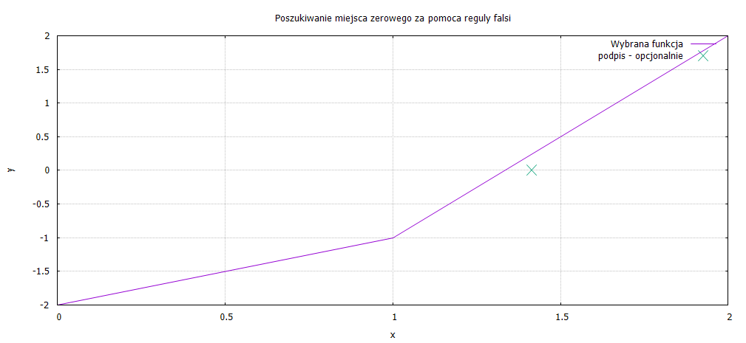1: $x^{2}−2$

Ilustracja 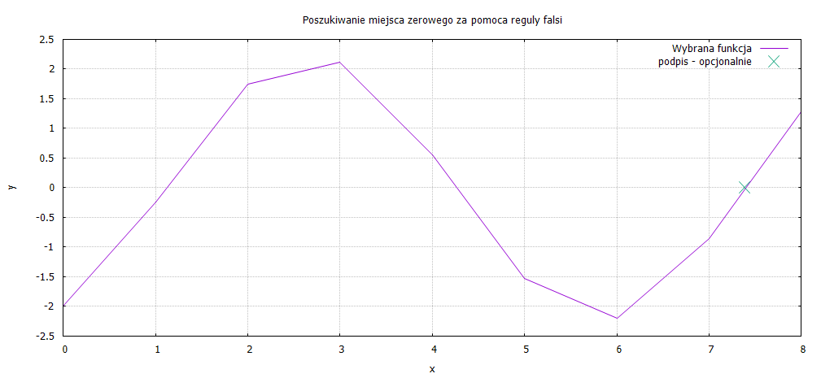2: $sin\left(x\right)−2cos\left(x\right)$

Ilustracja 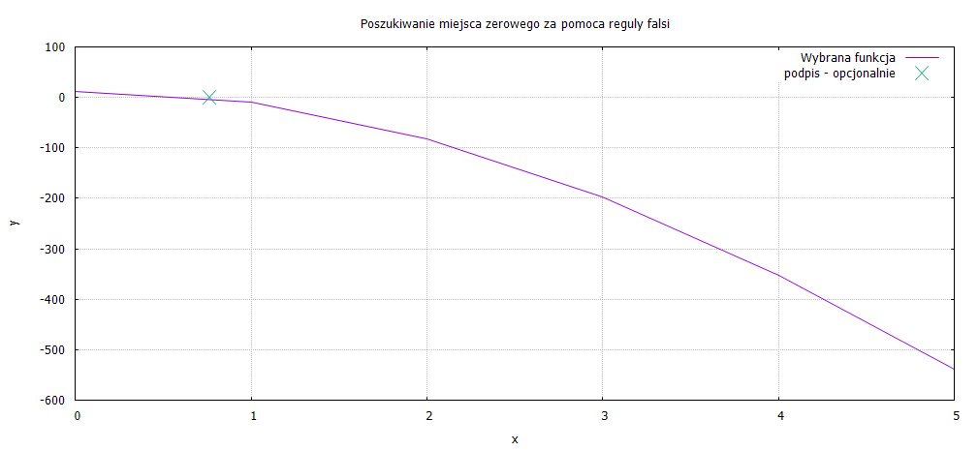3: $x^{3}−28x^{2}+5x+12$

**Wnioski**

1. Reguła falsi w ogólnym przypadku jest szybsza od metody bisekcji.
2. W przypadku, gdy epsilon jest bardzo mały reguła falsi bywa kłopotliwa (widać to w 2 przypadku, gdzie połączenie dużego zakresu z małym błędem powoduje, iż reguła falsi nie daje wystarczająco dokładnego wyniku nawet przy 100 iteracjach)
3. Na liczbę iteracji dla metody bisekcji zakres badania ma mniejszy wpływ niż przy użyciu reguły falsi.